Předkládá: Mgr. Jiří Pospíšil,
1. náměstek primátora

Zpracovaly: Mgr. Alexandra Klímková,
vedoucí Odboru správy a údržby
majetku města

Petra Vlková,
odborný referent oddělení nakládání s majetkem města Odboru SÚMM

Zasedání Zastupitelstva města Prostějova
konané dne 07. 12. 2021

Prodej části pozemku p.č. 788/36 v k.ú. Vrahovice

Návrh usnesení:

Zastupitelstvo města Prostějova
n e v y h o v u j e
žádosti fyzické osoby, o prodej části pozemku p.č. 788/36 – ostatní plocha v k.ú. Vrahovice o výměře cca 10 m².

P o d p i s y
Předkladatel | Mgr. Jiří Pospíšil, 1. náměstek primátora | 18.11.2021 | Mgr. Pospíšil, v.r.
Za správnost | Mgr. Alexandra Klímková, vedoucí Odboru správy a údržby majetku města | 18.11.2021 | Mgr. Klímková, v.r.
Zpracovatel | Petra Vlková, odborný referent oddělení nakládání s majetkem města Odboru SÚMM | 18.11.2021 | v z. Bc. Hofman, v.r.

Důvodová zpráva:

V rámci provádění kontroly užívání majetku ve vlastnictví Statutárního města Prostějova bylo Odborem správy a údržby majetku města Magistrátu města Prostějova zjištěno smluvně neošetřené umístění odstavné plochy pro parkování vozidla před rodinným domem v ulici Otakara Ostrčila 743/18 v Prostějově. Tato odstavná plocha je umístěna na části pozemku ve vlastnictví Statutárního města Prostějova p.č. 788/36 v k.ú. Vrahovice o výměře 10 m² (přesné umístění je vyznačeno v přiložené přehledové mapě). Po převzetí výzvy k majetkoprávnímu dořešení užívání části pozemku ve vlastnictví Statutárního města Prostějova předložila fyzická osoba, dne 10.05.2021 žádost o prodej předmětné části pozemku ve vlastnictví Statutárního města Prostějova o výměře cca 10 m² (přesné umístění je vyznačeno v přiložené situační mapě), za účelem zejména legalizace užívání odstavné plochy pro parkování vozidla před rodinným domem v ulici Otakara Ostrčila 743/18 v Prostějově, jehož je žadatel vlastníkem. Jedná se o část veřejného prostranství o rozměrech přibližně 2 m x 5 m, na kterém se nachází odstavná plocha pro parkování vozidla, jejíž užívání k dnešnímu dni není majetkoprávně ošetřeno. Záležitost je řešena pod sp. zn.: OSUMM 221/2021.

Stanoviska odborů MMPv (subjektů):

1. Odbor rozvoje a investic doporučuje komunikaci a chodník ponechat v majetku města a zbývající část pozemku prodat jednotlivým žadatelům.
Vzhledem k tomu, že se na částech předmětných pozemků nachází inženýrské sítě v majetku města, doporučujeme zajištění zřízení věcných břemen. Oproti předešlým stanoviskům v obdobných případech doporučujeme zvolit tento jednotný postup.
Dále doporučujeme, aby si vlastník nemovitosti odkoupil pozemek v celé šířce průčelí jeho nemovitosti a smluvně zajistit, aby nedocházelo k oplocení prodaných částí pozemků a zůstal tak zachován architektonický ráz ulice.
Současně doporučujeme jednat i s ostatními vlastníky v této ulici s cílem dosažení maximální shody v předmětné ulici.

2. Odbor životního prostředí sděluje, že se jedná o zpevněnou plochu. Doporučuje, aby se v ulici Otakara Ostrčila řešila záležitost odkupu pozemků jednotně u všech nemovitostí.

3. Odbor územního plánování a památkové péče sděluje, že pozemek parc. č. 788/36 v katastrálním území Vrahovice je součástí stabilizované plochy č. 0838 veřejných prostranství (PV), jehož součástí je místní komunikace šíře 3,5 m, chodník, zeleň a vydlážděná prostranství před řadovými domy s navazujícími vjezdy, tvořící jeden celek veřejného prostranství o šířce cca 13,5 m. Vzhledem k uvedeným skutečnostem OÚPPP prodej uvedené části pozemku zásadně nedoporučuje. Důvodem je ponechání veřejného prostranství pro případné budoucí rozšíření komunikace.

4. Odbor dopravy s prodejem části pozemku nesouhlasí. V pozemku jsou uloženy inženýrské sítě a z pohledu jakýchkoliv následných úprav těchto sítí, či umisťování nových sítí, by v případě nesouhlasu vlastníků s umístěním (úpravou) mohlo dojít k vymístění sítí do stávající komunikace. Stejně tak úprava či údržba uličního prostoru by byla komplikovaná nejednotnými majetkoprávními vztahy.

5. Osadní výbor Vrahovice, Čechůvky se k předmětné žádosti vyjádřil s následujícím výsledkem: „PRO - 2, PROTI - 0, ZDRŽEL SE – 7“.

6. Pracovní skupina ke komplexnímu řešení parkování ve městě Prostějově projednala varianty řešení žádostí o prodej do osobního vlastnictví částí nelegálně upravených pozemků před RD ve Vrahovicích (lokalita ul. Otakara Ostrčila, Vítězslava Nováka, Oskara Nedbala a Bohuslava Martinů) a doporučila RMP zachovat stávající stav a pozemky upravené k parkování pronajmout (200 Kč bez DPH/m²/rok).

Rada města Prostějova dne 21.09.2021 usnesením č. 1787:
- neschválila
záměr prodeje části pozemku p.č. 788/36 – ostatní plocha v k.ú. Vrahovice o výměře cca 10 m²,
2) doporučila
Zastupitelstvu města Prostějova nevyhovět žádosti fyzické osoby, o prodej části pozemku p.č. 788/36 – ostatní plocha v k.ú. Vrahovice o výměře cca 10 m².

7. Stanovisko předkladatele:
S ohledem na výše uvedené skutečnosti Odbor správy a údržby majetku města nedoporučuje prodej části pozemku p.č. 788/36 v k.ú. Vrahovice o výměře cca 10 m² a doporučuje postupovat dle návrhu usnesení, tj. nevyhovět žádosti fyzické osoby, o prodej části pozemku p.č. 788/36 – ostatní plocha v k.ú. Vrahovice o výměře cca 10 m².
Odbor SÚMM upozorňuje na skutečnost, že na části předmětného pozemku je umístěno vedení elektřiny, plynovodu a veřejného osvětlení včetně jejich ochranných pásem.

Materiál byl předložen k projednání na schůzi Finančního výboru dne 30.11.2021.

Důvodová zpráva obsahuje stanoviska dotčených odborů MMPv (subjektů)
Odbor MMPv (subjekt) |  | Stanovisko ze dne | Resumé
1. | ORI | 09.06.2021 | Vzhledem k tomu, že se na částech předmětných pozemků nachází inženýrské sítě v majetku města, doporučuje zajištění zřízení věcných břemen. Oproti předešlým stanoviskům v obdobných případech doporučuje zvolit tento jednotný postup.  Dále doporučuje, aby si vlastník nemovitosti odkoupil pozemek v celé šířce průčelí jeho nemovitosti a smluvně zajistit, aby nedocházelo k oplocení prodaných částí pozemků a zůstal tak zachován architektonický ráz ulice.  Současně doporučuje jednat i s ostatními vlastníky v této ulici s cílem dosažení maximální shody v předmětné ulici
2. | OŽP | 09.06.2021 | doporučuje, aby se v ulici Otakara Ostrčila řešila záležitost prodeje pozemků jednotně u všech nemovitostí
3. | OÚPPP | 15.06.2021 | zásadně nedoporučuje prodej
4. | OD | 03.08.2021 | s prodejem nesouhlasí
5. | OV Vrahovice,  Čechůvky | 16.06.2021 | vyjádřil se s výsledkem: „PRO - 2, PROTI - 0, ZDRŽEL SE – 7“
6. | Pracovní skupina ke komplexnímu řešení parkování ve městě Prostějově | 11.08.2021 | doporučuje RMP zachovat stávající stav a pozemky upravené k parkování pronajmout
7. | OSÚMM | 18.11.2021 | nedoporučuje prodej, doporučuje postupovat dle návrhu usnesení

Osobní údaje fyzických osob jsou z textu vyjmuty v souladu s příslušnými ustanoveními zákona č.101/2000 Sb., o ochraně osobních údajů a o změně některých zákonů, ve znění pozdějších předpisů. Úplné znění materiálu je v souladu s příslušnými ustanoveními zákona č. 128/2000 Sb., o obcích (obecní zřízení), ve znění pozdějších předpisů k nahlédnutí na Magistrátu města Prostějova

Přílohy:
Příloha č. 1 - přehledová mapa
Příloha č. 2 - situační mapa
Příloha č. 3 - fotodokumentace

Příloha č. 1 - přehledová mapa

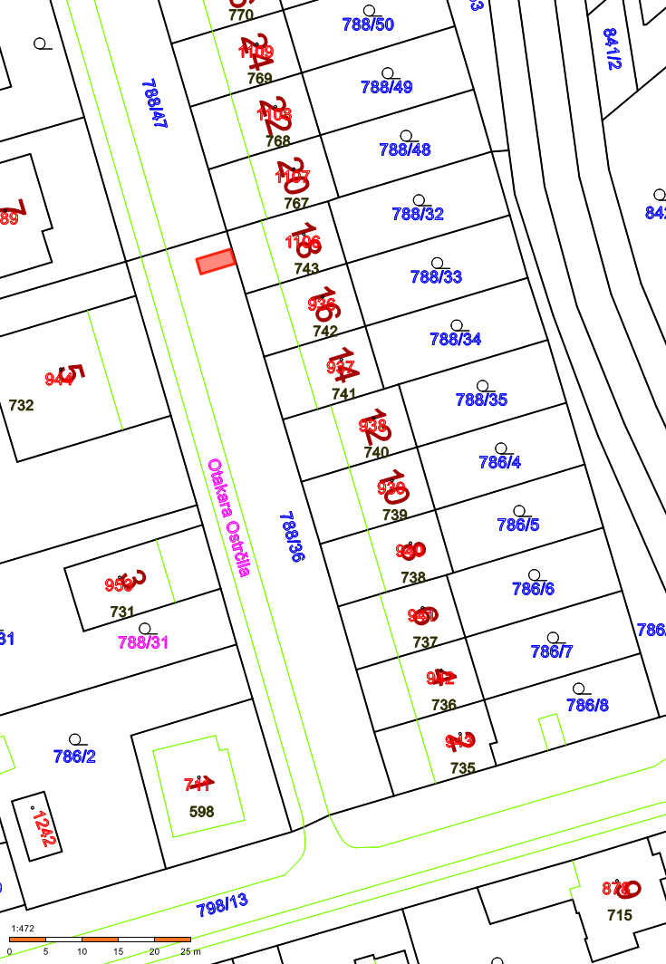

Příloha č. 2 - situační mapa

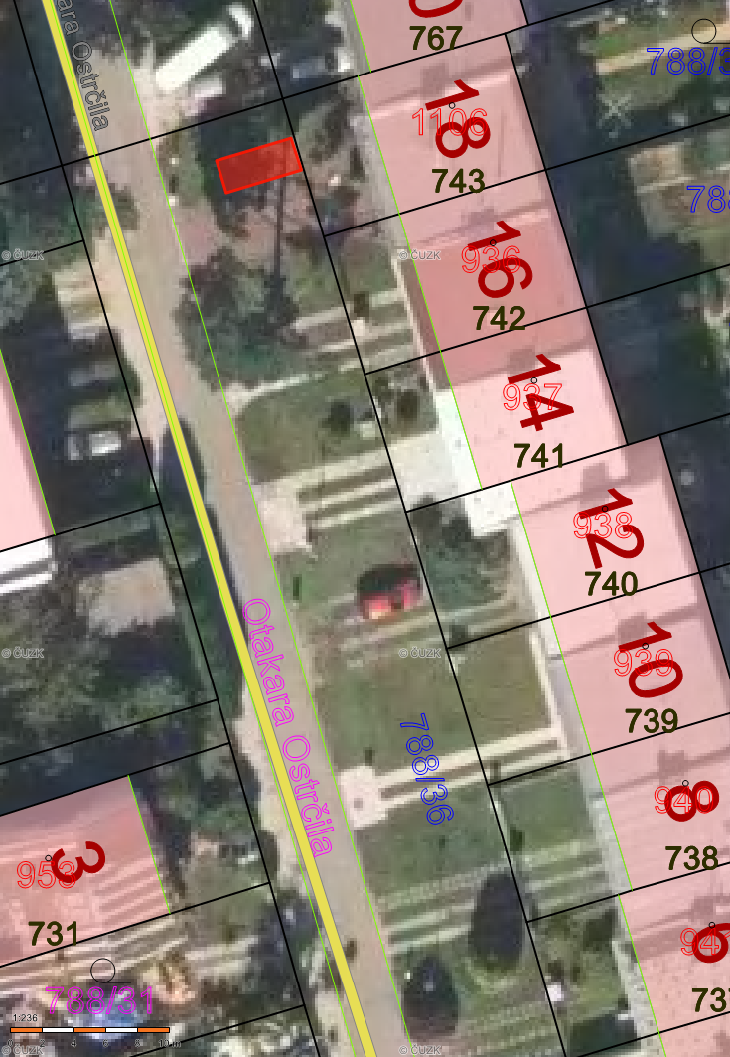

Příloha č. 3 – fotodokumentace

